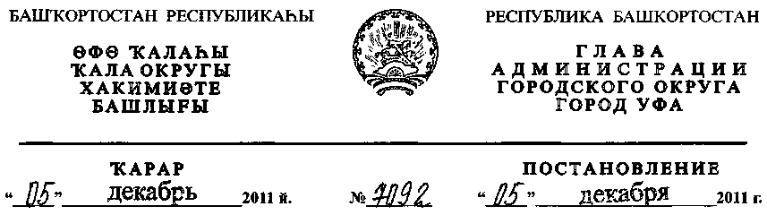
Об утверждении проекта планировки и проекта межевания территории,
ограниченной автомагистралью «Самара-Уфа-Челябинск», границей
городских лесов, улицей Столбовой и автодорогой «Уфа-Аэропорт» в
Кировском районе городского округа город Уфа Республики Башкортостан
В соответствии с требованиями статей 41, 42, 43, 46 Градостроительного
кодекса Российской Федерации, руководствуясь Правилами
землепользования и застройки городского округа город Уфа Республики
Башкортостан, утверждёнными решением Совета городского округа город
Уфа Республики Башкортостан № 7/4 от 22.08.2008г., на основании
постановления главы Администрации городского округа город Уфа
Республики Башкортостан № 2582 от 20.05.2010г. «О внесении изменений в
постановление главы Администрации городского округа город Уфа
Республики Башкортостан от 19.01.2010г. № 83 «О разработке проекта
планировки и проекта межевания территории, ограниченной
автомагистралью «Самара-Уфа-Челябинск», границей городских лесов,
улицей Столбовой и автодорогой «Уфа-Аэропорт» в Кировском районе
городского округа город Уфа Республики Башкортостан» (заказчик: ООО
«РиалИнвест»), заключения Главного управления архитектуры и
градостроительства Администрации городского округа город Уфа
Республики Башкортостан, протокола публичных слушаний от 15.11.2011г. и
заключения о результатах публичных слушаний от 21.11.2011г. №1 по
проекту планировки и проекту межевания территории, с целью обеспечения
её устойчивого развития,
ПОСТАНОВЛЯЮ:
1. Утвердить проект планировки территории, ограниченной
автомагистралью «Самара-Уфа-Челябинск», границей городских лесов,
улицей Столбовой и автодорогой «Уфа-Аэропорт» в Кировском районе
городского округа город Уфа Республики Башкортостан площадью в
границах освоения 17,16 га в составе:
- Чертеж проекта планировки территории с отображением красных
линий, линий регулирования застройки, осей улиц, линий дорог и проездов,
согласно приложению № 1;
- Чертеж проекта планировки территории с отображением границ зон
планируемого размещения объектов социально-культурного и коммунально-
бытового назначения, согласно приложению № 2;
- Чертеж проекта планировки территории с отображением красных
линий и объектов инженерной инфраструктуры, согласно приложению № 3;
- Положение о размещении объектов капитального строительства,
технико-экономические показатели, характеристики планируемого развития
территории, ограниченной автомагистралью «Самара-Уфа-Челябинск»,
границей городских лесов, улицей Столбовой и автодорогой «Уфа-
Аэропорт» в Кировском районе городского округа город Уфа Республики
Башкортостан, согласно приложению № 4.
2. Утвердить проект межевания территории, ограниченной
автомагистралью «Самара-Уфа-Челябинск», границей городских лесов,
улицей Столбовой и автодорогой «Уфа-Аэропорт» в Кировском районе
городского округа город Уфа Республики Башкортостан площадью в
границах освоения 12,72 га в составе:
2.1. Чертеж проекта межевания территории с отображением красных
линий, линий регулирования застройки, границ земельных участков, границ
зон действия публичных сервитутов, согласно приложению № 5;
3. Информационно-аналитическому отделу Администрации городского
округа город Уфа Республики Башкортостан опубликовать настоящее
постановление в газете «Вечерняя Уфа».
4. Отделу информационных технологий и связи Администрации
городского округа город Уфа Республики Башкортостан разместить
настоящее постановление на официальном сайте Администрации городского
округа город Уфа Республики Башкортостан в информационно-
телекоммуникационной сети «Интернет».
5. Контроль за исполнением настоящего постановления возложить на
первого заместителя главы Администрации городского округа город Уфа
Республики Башкортостан В.И. Никитина.
Первый заместитель
главы Администрации
городского округа город Уфа
Республики Башкортостан В.И. Дмитрюк
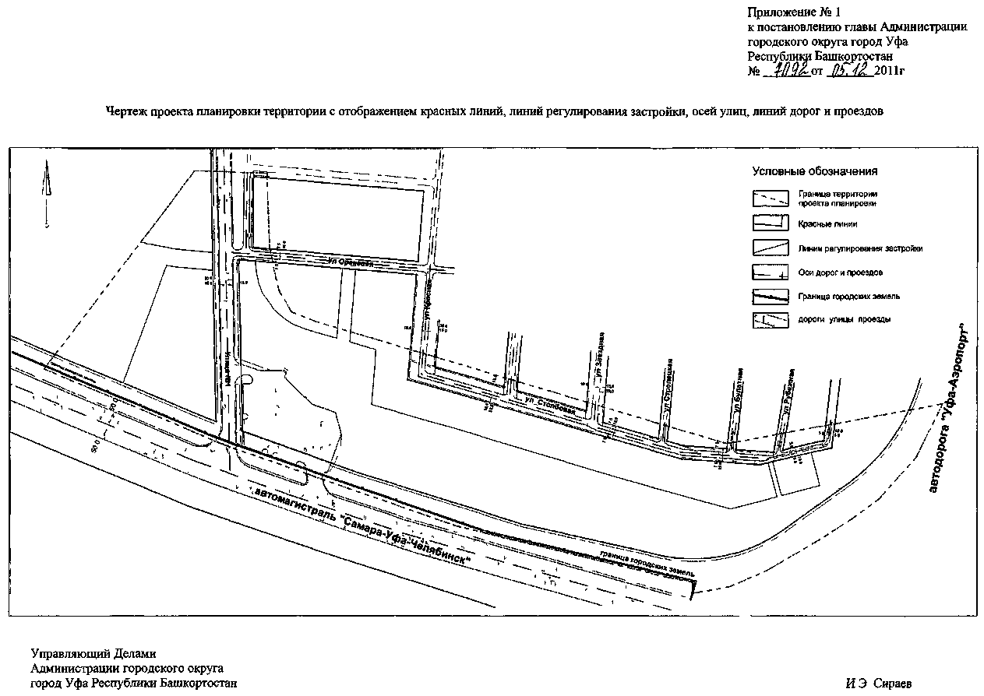
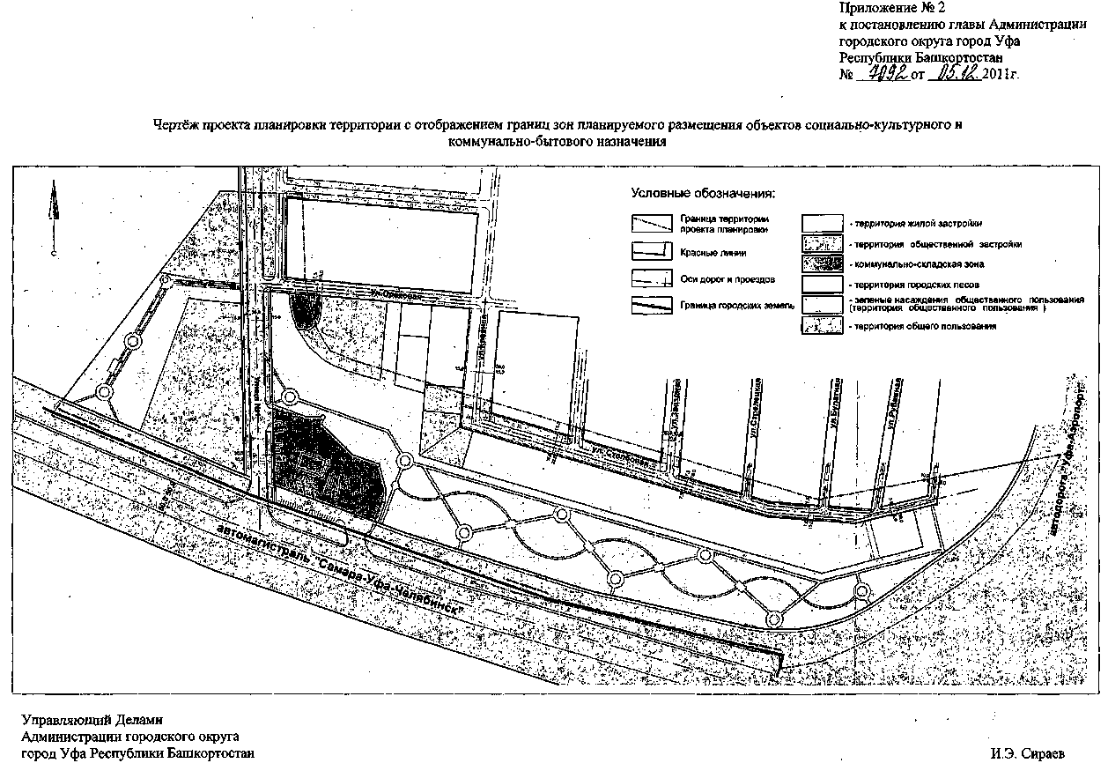
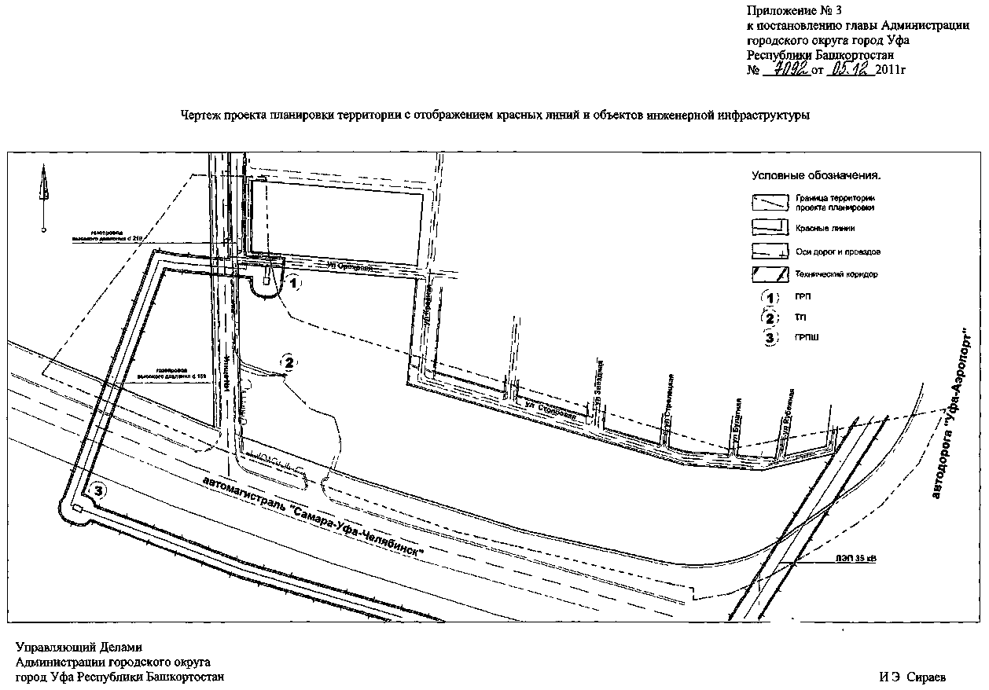
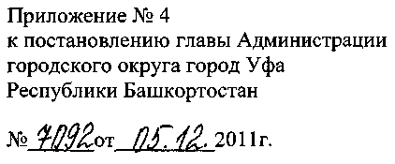
Положение о размещении объектов капитального строительства,
технико-экономические показатели, характеристики планируемого
развития территории, ограниченной автомагистралью «Самара-Уфа-
Челябинск», границей городских лесов, улицей Столбовой и автодорогой
«Уфа-Аэропорт» в Кировском районе городского округа город Уфа
Республики Башкортостан
Краткая пояснительная записка
1. Основание для разработки проекта
Проект планировки и проект межевания территории, ограниченной
автомагистралью «Самара-Уфа-Челябинск», границей городских лесов,
улицей Столбовой и автодорогой «Уфа-Аэропорт» в Кировском районе
городского округа город Уфа Республики Башкортостан разработан
ООО «Архитектурным бюро «ПРОЕКТ-04» на основании постановления
главы Администрации городского округа город Уфа Республики
Башкортостан № 2582 от 20.05.2010г., Градостроительного задания
Главархитектуры Администрации городского округа город Уфа Республики
Башкортостан № 174/ОПО от 26.01.2010г., по заказу ООО «РиалИнвест».
2. Общие положения по проекту планировки
2.1. Современное использование территории
В настоящее время на территории квартала расположена
автозаправочная станция ООО «РиалИнвест», южная часть территории
частично застроена малоэтажными домами с хозяйственными постройками.
Территория вдоль автомагистрали «Самара-Уфа-Челябинск» в
основном занята санитарно-защитным озеленением.
2.2. Планировочные ограничения, санитарно-защитные зоны
Планировочными ограничениями на данной территории являются:
- с севера - жилая застройка поселка «Цветы Башкирии»;
- с востока - автодорога «Уфа-Аэропорт»;
- с юга - автомагистраль «Самара-Уфа-Челябинск»;
- с запада - территория городских лесов;
По территории проходит газопровод высокого давления с СЗЗ 10
метров.
Санитарно-защитная зона 100 метров от автомагистрали I категории
«Самара-Уфа-Челябинск», СЗЗ от существующей АЗС - 50 м, от
существующей ГРП -15м.
2.3. Объемы жилищного строительства. Население
К территории проектируемого квартала примыкает поселок «Цветы
Башкирии», застроенный малоэтажными жилыми домами (коттеджами) с
приусадебными участками. Проект планировки поселка разработан ЗАО ПИ
«Башкиргражданпроект». На участке проектирования размещение нового
жилья не предусматривается.
3. Проектное предложение
3.1. Планировочная организация территории
Проект разработан на территории ограниченной автомагистралью
«Самара-Уфа-Челябинск», границей городских лесов, улицей Столбовой и
автодорогой «Уфа-Аэропорт» в Кировском районе городского округа город
Уфа Республики Башкортостан.
Планировочная организация квартала подчинена следующим
объективным факторам:
природные факторы;
существующие сохраняемые жилые дома;
реконструкция существующей АЗС;
существующие линейные объекты инженерно-транспортной
инфраструктуры.
Квартал имеет несколько функциональных зон:
- Жилая зона - вдоль улицы Столбовой, запроектированы жилые дома
усадебного типа;
- Промышленно-коммунальная зона: территория реконструируемой АЗС
и территория ГРП;
- Общественная зона: незастроенные участки вдоль существующей
улицы примыкающей к автомагистрали I категории «Самара-Уфа-
Челябинск»;
- Зона насаждений общего пользования: территория примыкающая к
городским лесам;
- Зона санитарно-защитной зелени: территория вдоль автомагистрали.
Согласно действующим нормативам автомагистраль I категории
«Самара-Уфа-Челябинск» имеет полосу шириной 100 м, которая ограничена
красной линией, реконструируемая улица районного значения имеет ширину
в красных линиях 30м.
3.2. Архитектурно-пространственная организация
Объемно-пространственная композиция проектируемого участка
основана на сохранении существующих пешеходных и транспортных связей.
3.3. Организация транспортного и пешеходного движения
Въезд на территорию в границах проектирования осуществляется с
автомагистрали «Самара-Уфа-Челябинск», далее по улице районного
значения (улица № 1).
На территории предусматривается реконструкция существующей, АЗС
с въездом на неё с указанной автомагистрали и с реконструируемой улицы
районного значения (улица № 1). Выезд с АЗС для безопасности дорожного
движения осуществляется только на улицу районного значения, а затем на
автомагистраль «Самара-Уфа-Челябинск».
Проезд к существующей жилой застройке осуществляется с
реконструируемой улицы районного значения, далее по улицам местного
значения (ул. Ореховая, ул. Красная, ул. Столбовая).
Тротуары в пешеходной зоне запроектированы шириной 1.5 и 2.25 м.
Вдоль улиц, ограничивающих квартал, расположены стоянки для
кратковременного хранения автомобильного транспорта с учетом
санитарных разрывов от жилых и общественных зданий.
3.4. Ландшафт. Благоустройство, озеленение
Озеленение квартала представляет собой единую систему зеленых
насаждений вдоль улиц и автомагистралей. Предусмотрено озеленение
площадок отдыха, устройство газонов и насаждение кустарников вдоль
пешеходных тротуаров на территории участка.
Посадка деревьев будет уточнена на следующих стадиях
проектирования с учетом прокладки инженерных коммуникаций.
3.5. Формирование среды жизнедеятельности маломобильных
групп населения
Проектом предусмотрена организация пандусов для создания
безопасной и комфортной среды для маломобильных групп населения.
На следующих стадиях проектирования необходима дальнейшая
проработка и детализация определенных узлов в соответствии с нормативной
документацией (соблюдение продольных уклонов и оптимальная ширина
пандусов) как на входах в общественные и жилые здания.
3.6. Охрана окружающей среды
Предложения по охране окружающей среды проектируемой
территории направлены на улучшение микроклимата.
Предлагаемые мероприятия в проекте решаются архитектурно-
планировочными и техническими методами.
Архитектурно-планировочное решение основано на комплексной
оценке существующего состояния городской среды.
Создание и соблюдение режимов санитарно-защитных зон
необходимые условия обеспечения благоприятных жилищных условий.
При определении расстояний от жилых домов и общественных зданий
до площадок определенного назначения (хозяйственные, для
мусороконтейнеров) соблюдены в проекте необходимые нормативные
разрывы.
Озеленение территории квартала способствует организации
экологически комфортной среды проживания.
Уровень транспортного шума в жилом квартале снизят такие
мероприятия, как создание системы озеленения, применение шумозащитного
тройного остекления в квартирах, оптимальная организация транспортного
обслуживания квартала.
Технические мероприятия:
1. Использование существующей ТП;
2. Замена инженерного оборудования в реконструируемой АЗС на
более современное и экологически безопасное;
3. Полное инженерное обеспечение всех проектируемых и
реконструируемых объектов;
- Повышение степени очистки сточных вод, организация и очистка
поверхностных стоков;
- Создание мероприятий, направленных против водной и ветровой
эрозии почв.
Организация системы сбора, хранения, утилизации и транспортировки
пищевых и бытовых отходов - важный элемент в создании благоприятных
условий для проживания населения.
Сбор бытового мусора в мусоросборниках с предусмотренных
площадок необходимо производить спецавтотранспортом с вывозом на
полигон твердых бытовых отходов.
Предусмотренный комплекс архитектурно-планировочных и
технических мероприятий обеспечит охрану воздушного бассейна, почв,
защиту от шума и создаст более комфортную среду проживания.
4. Общие положения по проекту межевания
4.1. Общие положения
Проект межевания территории, ограниченной автомагистралью
«Самара-Уфа-Челябинск», границей городских лесов, улицей Столбовой и
автодорогой «Уфа-Аэропорт» в Кировском районе городского округа город
Уфа Республики Башкортостан в границах разработанных красных линий,
разработан с целью установления новых границ застроенных и не
застроенных земельных участков городских земель в виде отдельного
документа.
Осуществлена установка границ земельных участков, на которых
расположены существующие и проектируемые объекты недвижимости.
Согласно статьи 41 п. 4 Градостроительного кодекса РФ разделение
проектируемой территории произведена из условий наличия подъездов,
подходов к каждому земельному участку и обеспечения условий
эксплуатации объектов недвижимости.
4.2. Характеристика территории межевания
Территория расположена в Кировском районе г. Уфы на участке со
сложившейся улично-дорожной сетью и ограничена автомагистралью
«Самара-Уфа-Челябинск», границей городских лесов, улицей Столбовой и
автодорогой «Уфа-Аэропорт».
По площадке обеспечен естественный сток поверхностных вод в
понижения рельефа и на улично-дорожную сеть.
Проявления опасных физико-геологических процессов на поверхности
площадки и прилегающей территории отсутствуют.
4.3. Межевание территории
На плане межевания территории обозначены границы и поворотные
точки на границах участка, а также проектные номера земельных участков.
Проект межевания разработан с учетом фактически сложившихся на
проектируемой территории имущественных комплексов объектов
недвижимости и обеспечение условий эксплуатации объектов.
Площадь территории межевания составляет 12,72 га.
При выполнении проекта межевания были выделены коридоры
существующих и проектируемых инженерных коммуникаций, проезды и
проходы. Всё это было отнесено к общественным местам или местам
совместного пользования.
Для существующих жилых домов, промышленных предприятий и
общественно-административных зданий были выделены территории в
соответствии с их использованием.
Для проектных объектов также функционально предназначены для
промышленно-коммунальной, жилой и общественно-административной
застройки.
5. Технико-экономические показатели по проекту планировки и
проекту межевания

№  п/п | Показатель | Кол - во | Единица  измерения
1. | Площадь проекта планировки | 17,16 | га
2. | Площадь проекта межевания | 12,72 | га
3. | Территория, подлежащие межеванию | 5,95 | га
 | - в т.ч. территории жилой застройки | 25016,27 | м²
 | - в т.ч. территории промышленной и коммунально-  складской застройки | 8989,2 | м²
 | - в т.ч. территории общественно - административной  застройки | 25572,05 | м²

4. | Территории, не подлежащие межеванию | 6,77 | га
 | - в т.ч. зеленые насаждения общего пользования | 67658,49 | м²
5. | Количество земельных участков | 29 | шт.
Управляющий Делами
Администрации городского округа
город Уфа Республики Башкортостан И.Э. Сираев
